МОДУЛЬ «АЗБУКА НРАВСТВЕННОСТИ
В СЕМЬЕ»
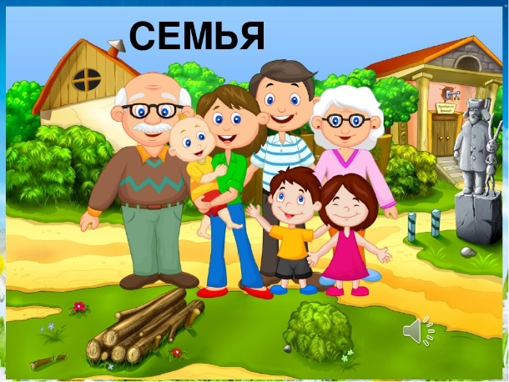

Вся семья вместе, так и душа на месте.
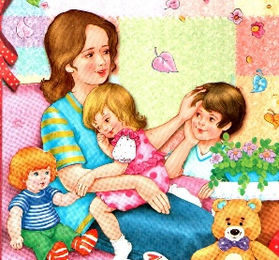

При солнышке тепло, при матери добро.
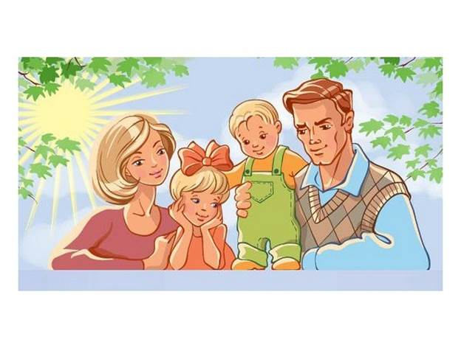

В дружной семье и в холод тепло.

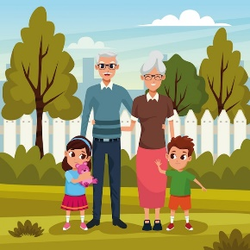

У кого есть бабушка и дед, тот не ведает бед.

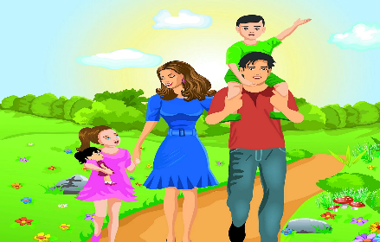

Дерево держится корнями, а человек — семьёй.

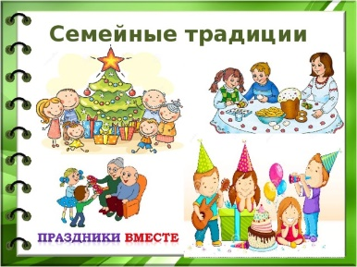

Семьёй дорожить — счастливым быть.

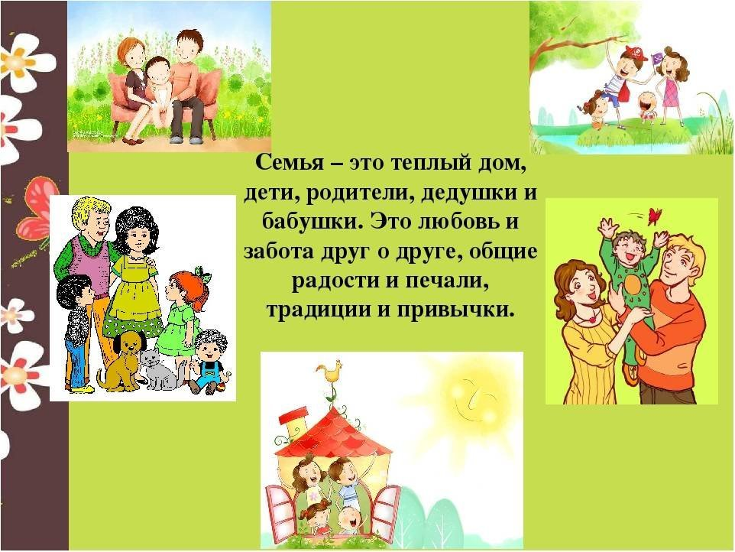

Семейное согласие всего дороже.



Семья сильна, когда над ней крыша одна.

